Vyrob si veľkonočné kuriatko
Budeš potrebovať :
-1polystyrenové vajíčko
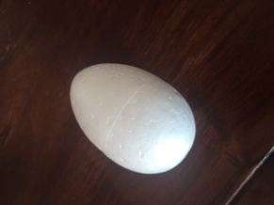

-2x farebný papier
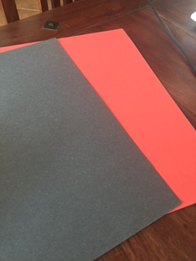

-Vystrihni si 2očká a 1 zobáčik
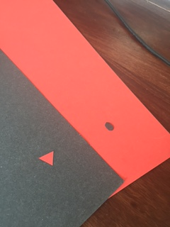

-Teraz nalep očká:
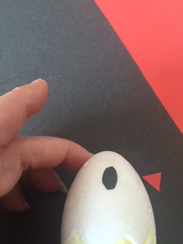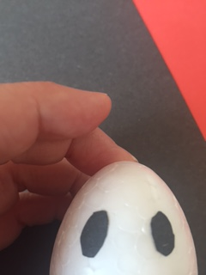

-Teraz nalep zobáčik:
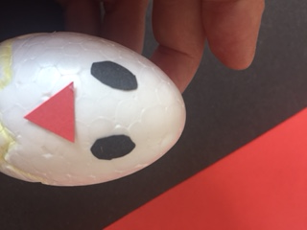

-Dokresli škrupinku ( najlepšie vodovými farbami ak máte doma ,ja som nemala tak som vyfarbovala fixami).
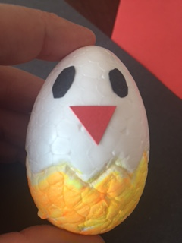

-Teraz vyfarbi kuriatku telíčko:
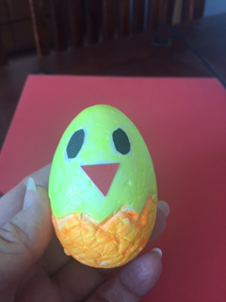

Nakoniec pridáme mašličku

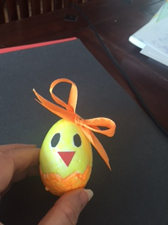

A veľkonočné kuriatko je hotové!!!

